Задание 4.3
Исследование XSS инъекций
Выполнила: Горбачёва Анна
Группа: ИВ1-23-2

- XSS Reflected (LOW)

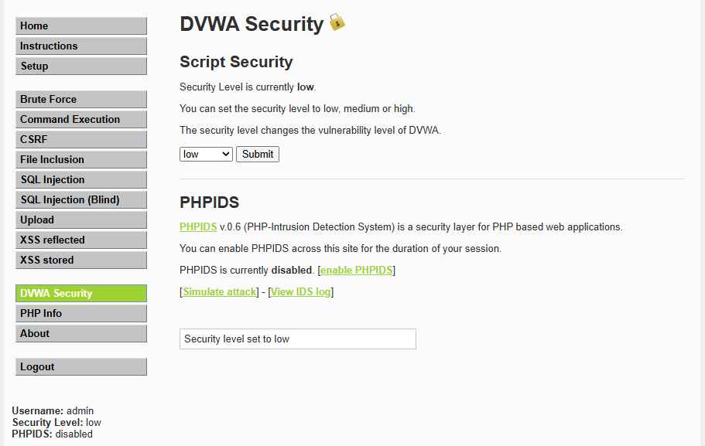
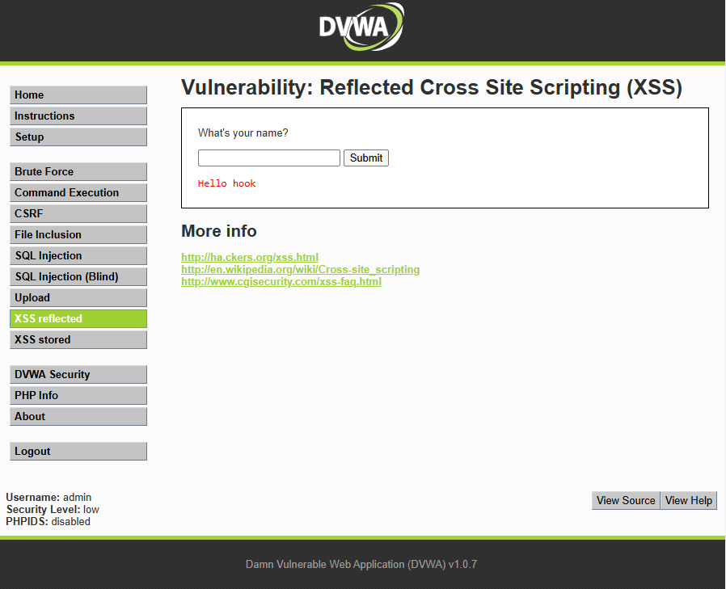
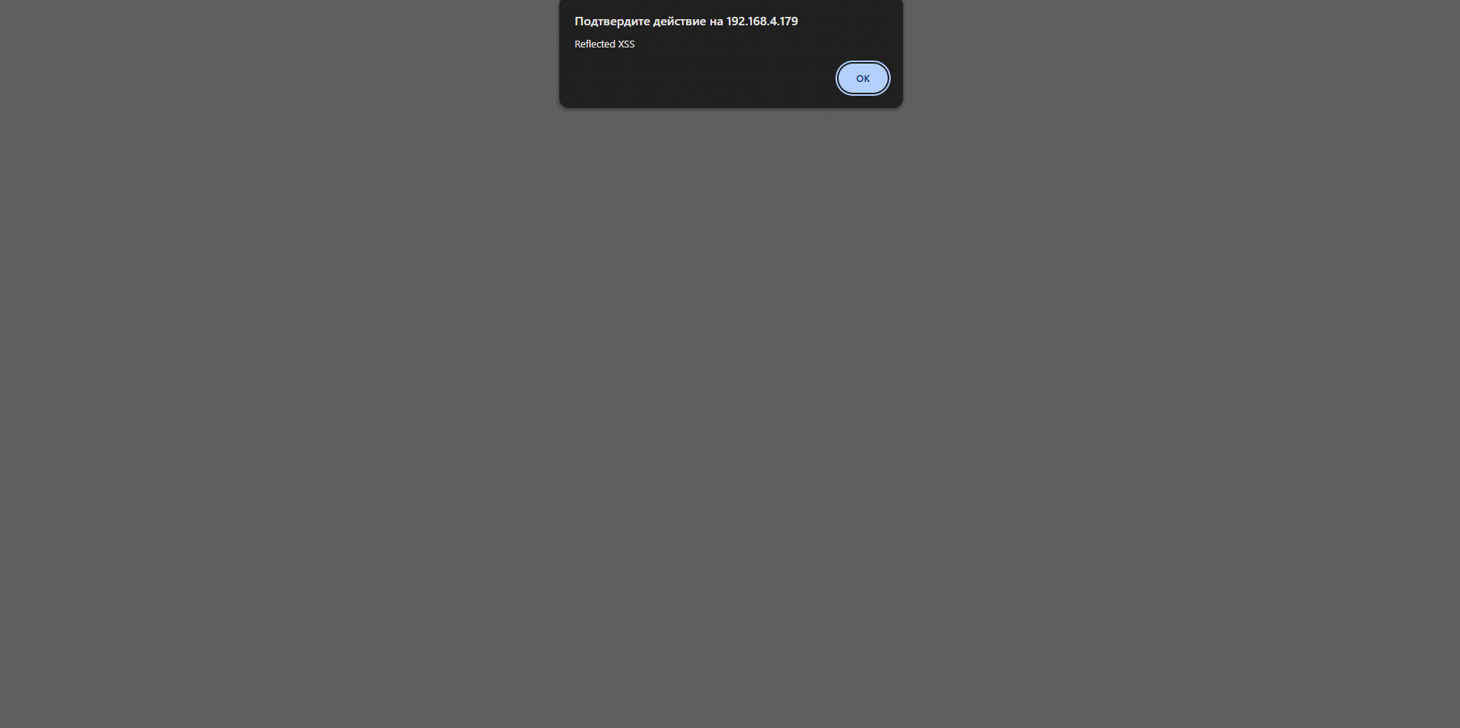

В адресной строке <script>alert(“Reflected XSS”)</script>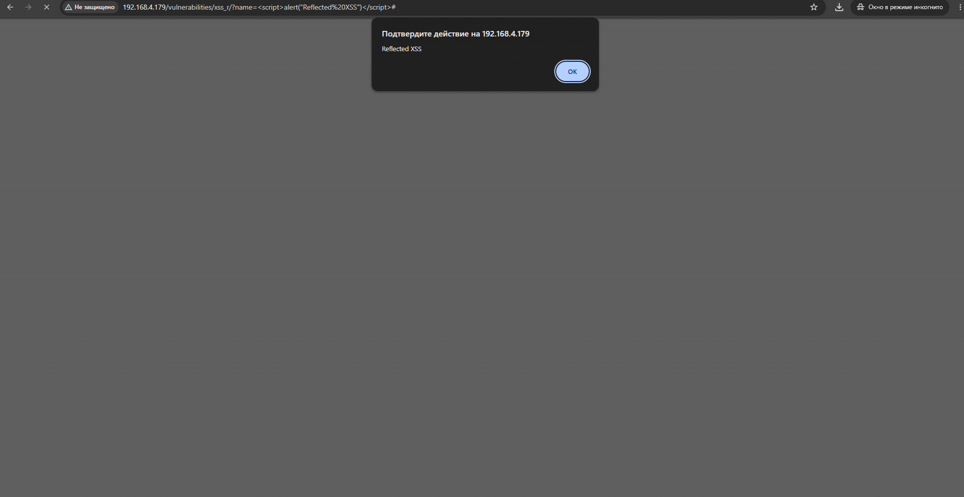

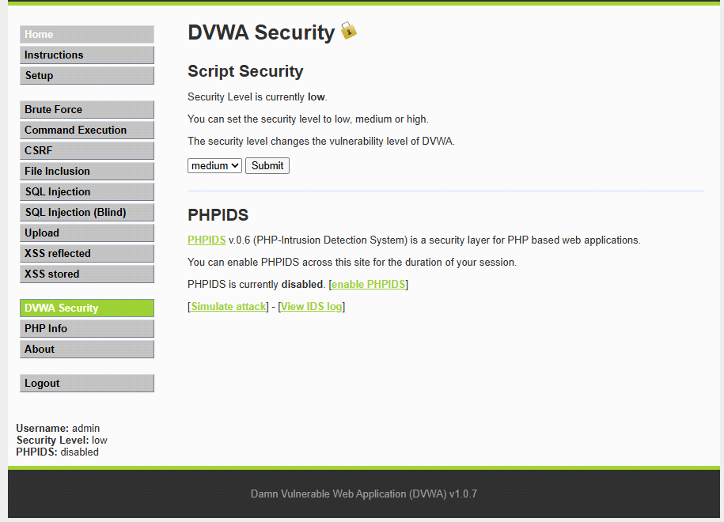

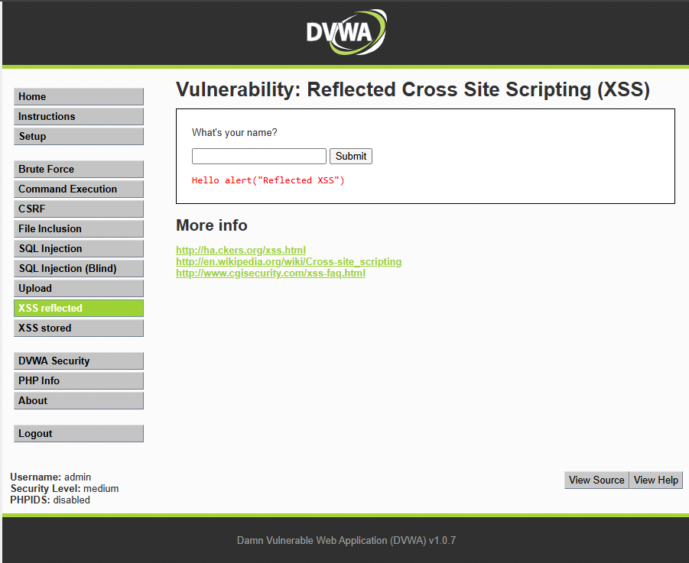
- XSS Stored

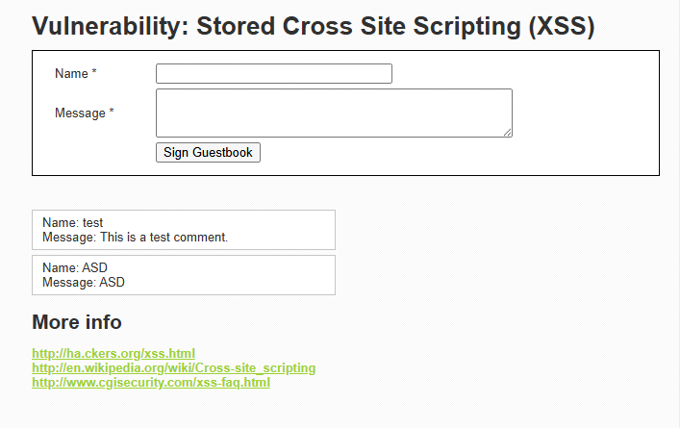
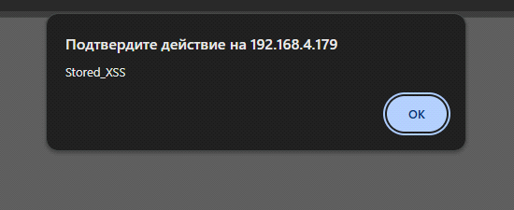
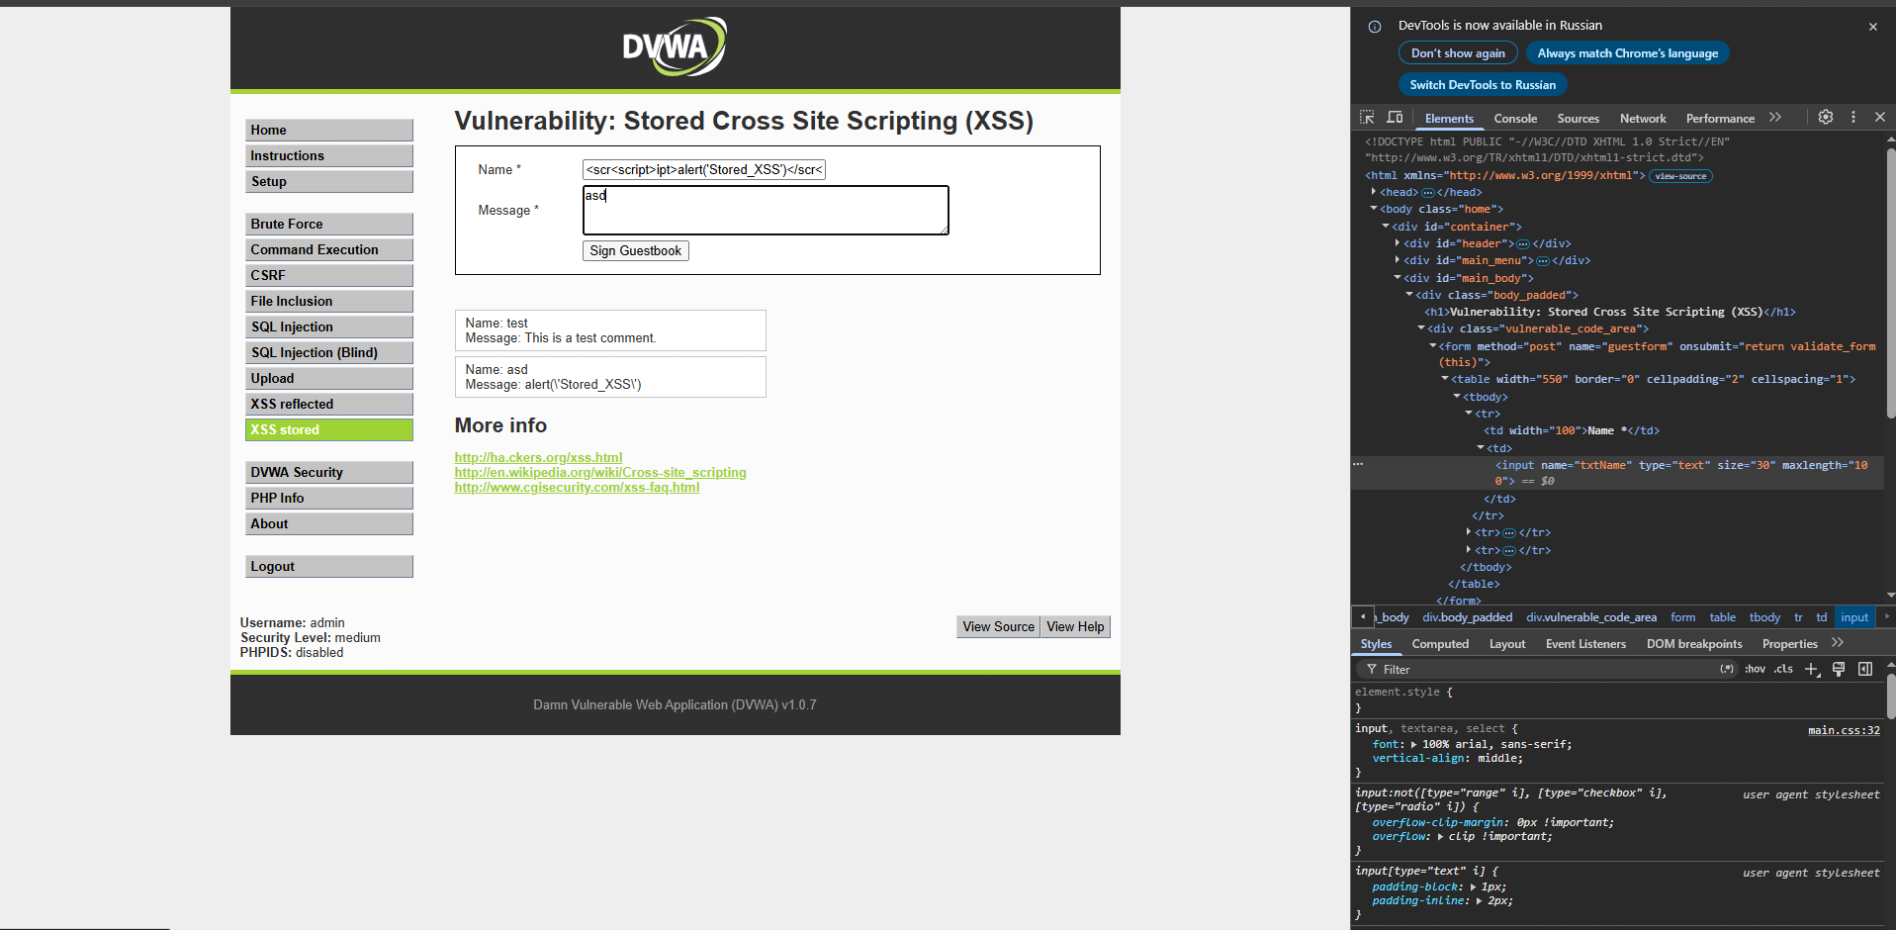
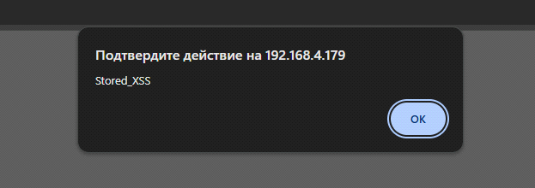

- XSS DOM

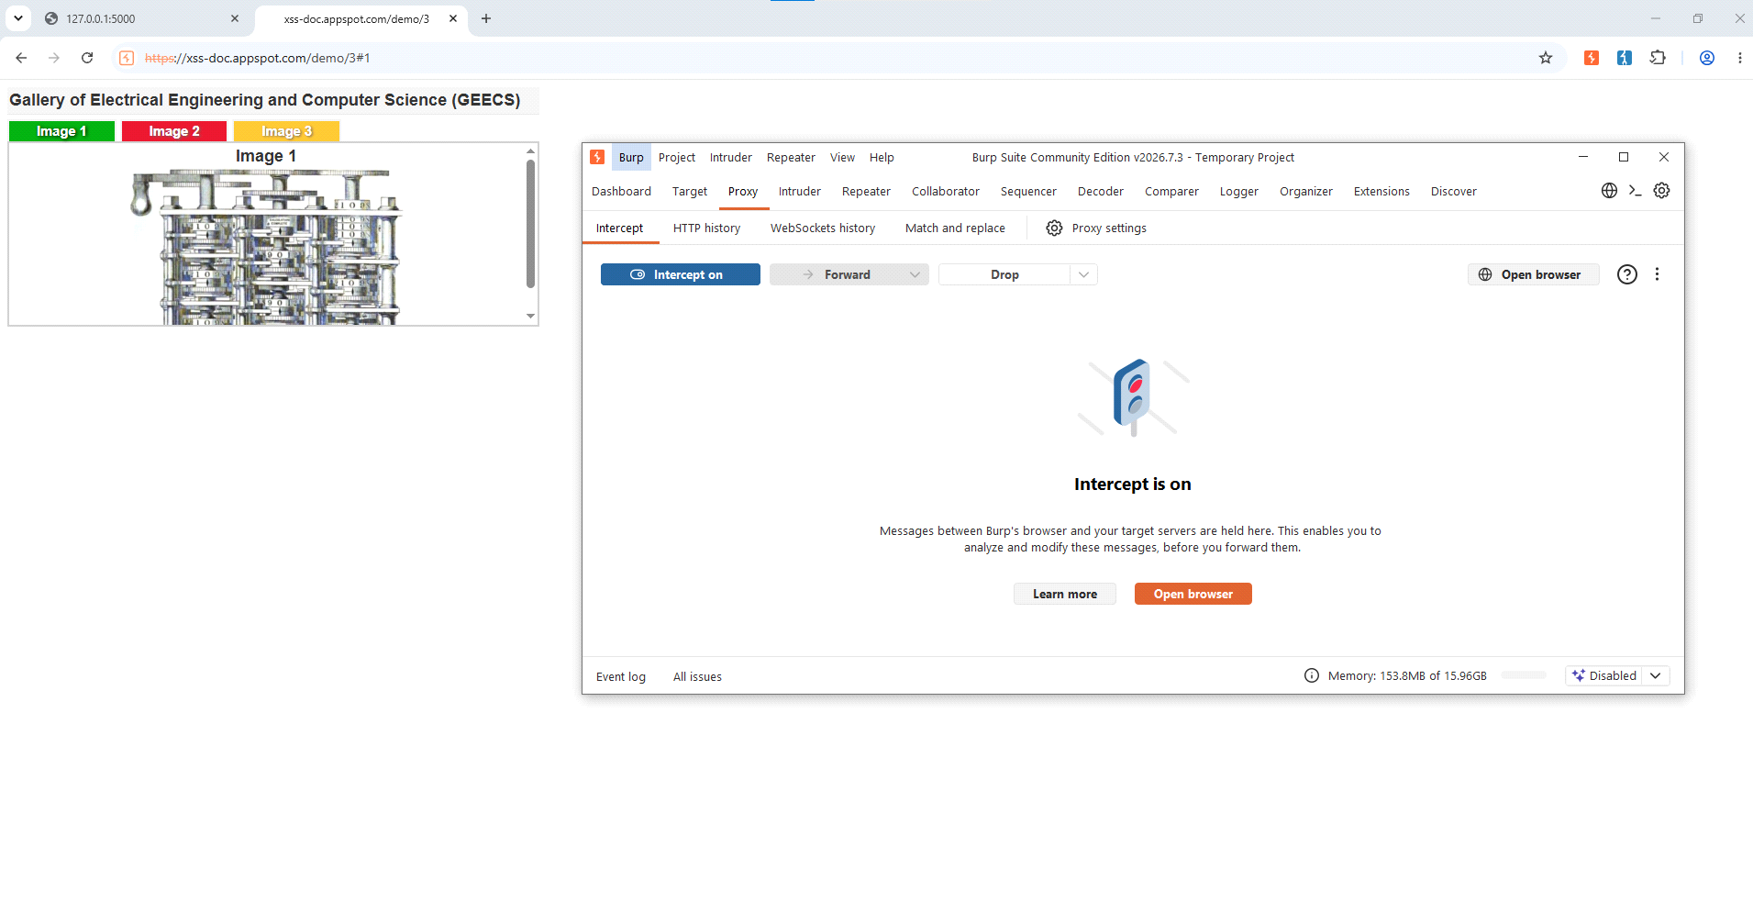
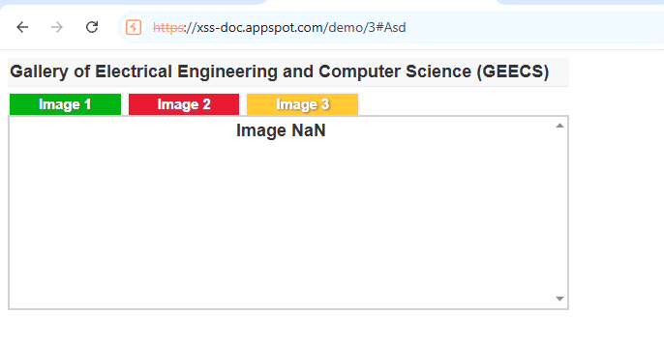

- Исследовать свой сайт или сайт одногруппника на уязвимость, позволяющую провести XSS-атаку

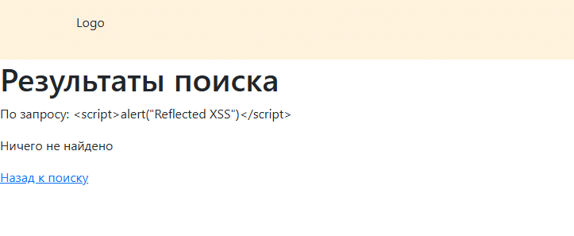
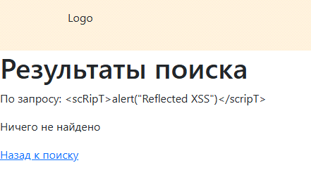

<body onload=alert(’XSS’)>
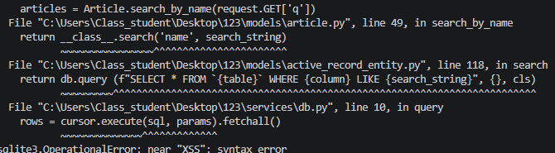

XSS Stored
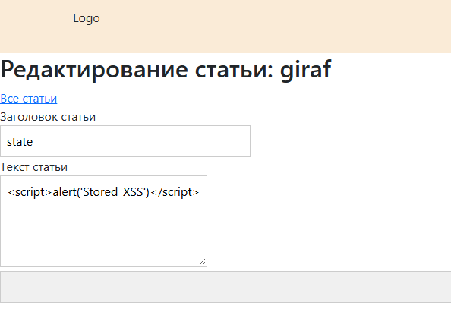
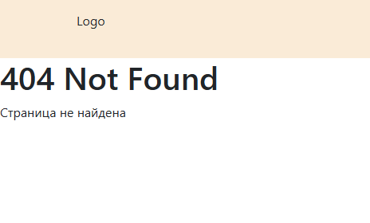

Вывод и рекомендации по защите от XSS-инъекций:
Сайт можно считать защищённым от базовых XSS-атак. Для поддержания уровня безопасности рекомендуется регулярно обновлять зависимости, использовать CSP-заголовки и проводить повторное тестирование при изменении кода.

